**Отчет**

**По реализации государственной программы Республики Дагестан «Комплексная программа противодействия идеологии терроризма в Республике Дагестан на 2013-2018 год»**

**МКОУ «Ишкартынская СОШ» за III квартал 2017г.**

|  |  |  |  |  |  |  |  |
| --- | --- | --- | --- | --- | --- | --- | --- |
| **№** | **Наименование**  **мероприятия** | **Класс** | **Кол-во детей** | **Сроки** | **Ответственные** | **Приглашенные** | **Ожидаемый результат** |
| 1 | Линейка, посвященная Дню солидарности в борьбе с терроризмом. Об истории и значении памятного дня сообщение учителя истории Джамбавова А.Г, минута молчания, запуск белых шаров. | 5-11 | 65 | 04.09.2017г | Зам.дир по в/р;  Учитель истории  Джамбаев А.Г. | Организатор досуга села – Джамалханова А.Ш. | -развить в школьниках сострадание и сочувствие к жертвам терроризма;  -вызвать отрицание терроризма как явления;  -привести к осознанию важности собственного участия в вопросах безопасности страны и собственной безопасности; |
| 2 | Акция «За мирное небо», в ходе которой раздают бумажных голубей и воздушные шары. | 5, 9 | 35 | 04.09.2017г | Старшая вожатая –  Алхуватова Р.И. | - | - неприятие насилия. |
| 3 | Конкурс рисунков на асфальте «Мы за мирное небо» | 5-6 | 27 | 05.09. | Старшая вожатая –  Алхуватова Р.И. | - |  |

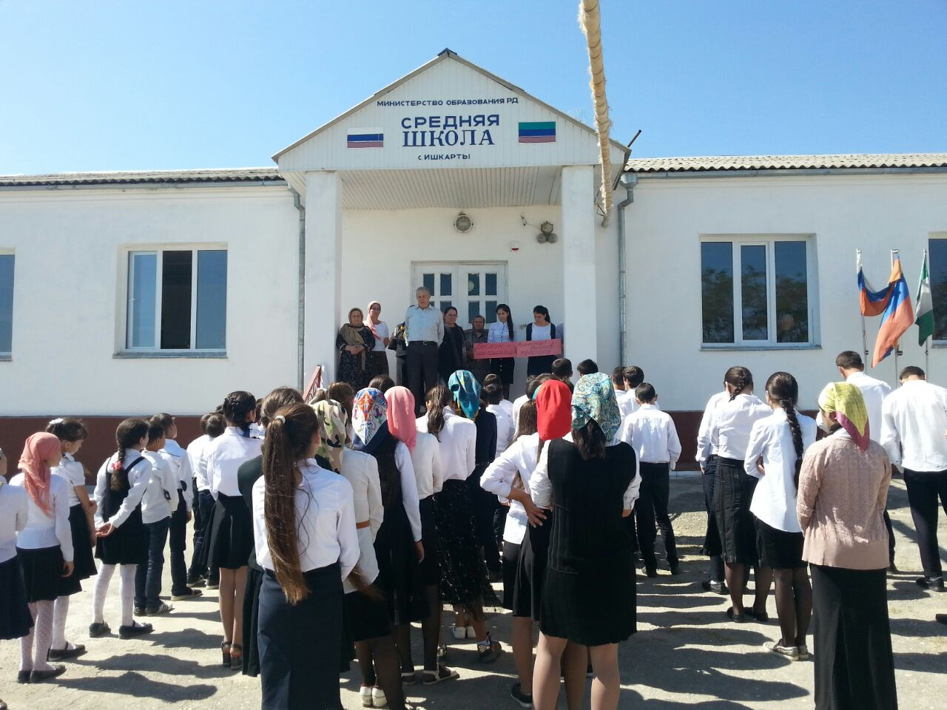 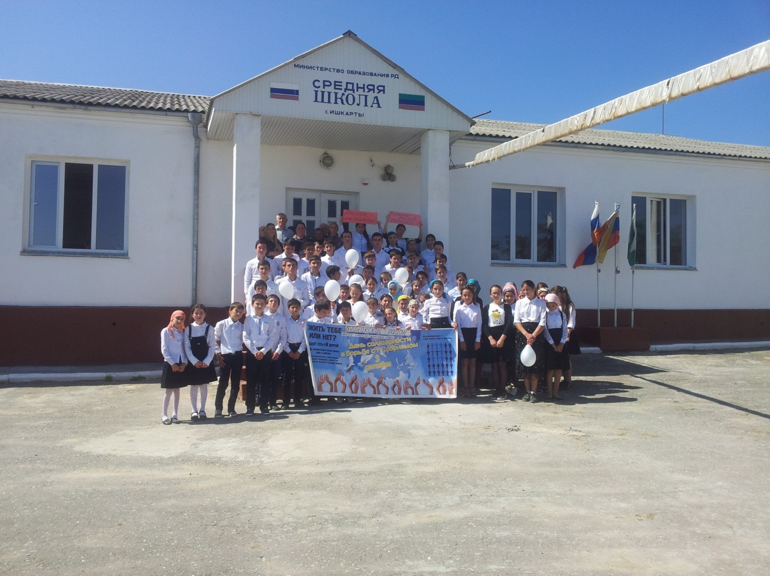

Линейка, посвященная Дню солидарности в борьбе с терроризмом. Об истории и памятном значении рассказал учитель истории Джамбаев А.Г. Охват 65 учащихся

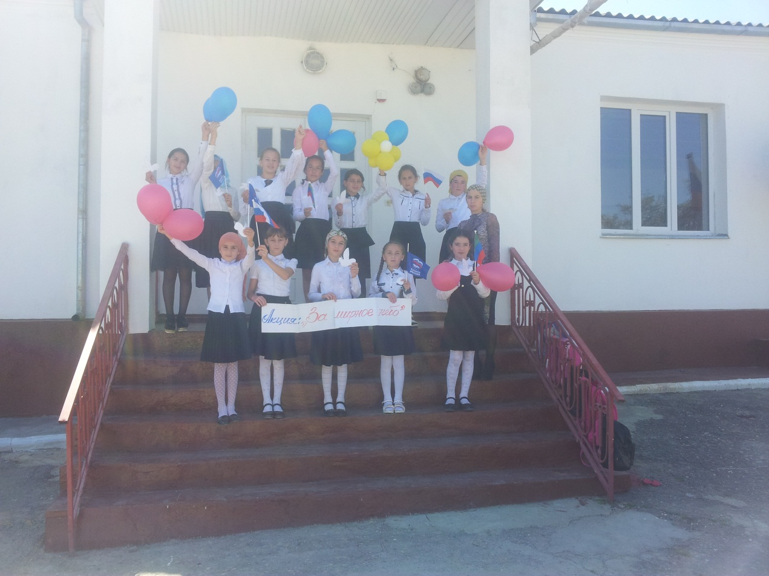

4 сентября Акция «За мирное небо», в ходе которой раздают бумажных голубей и воздушные шары, провела старшая вожатая Алхуватова Р.И. Охват.35 учащихся.

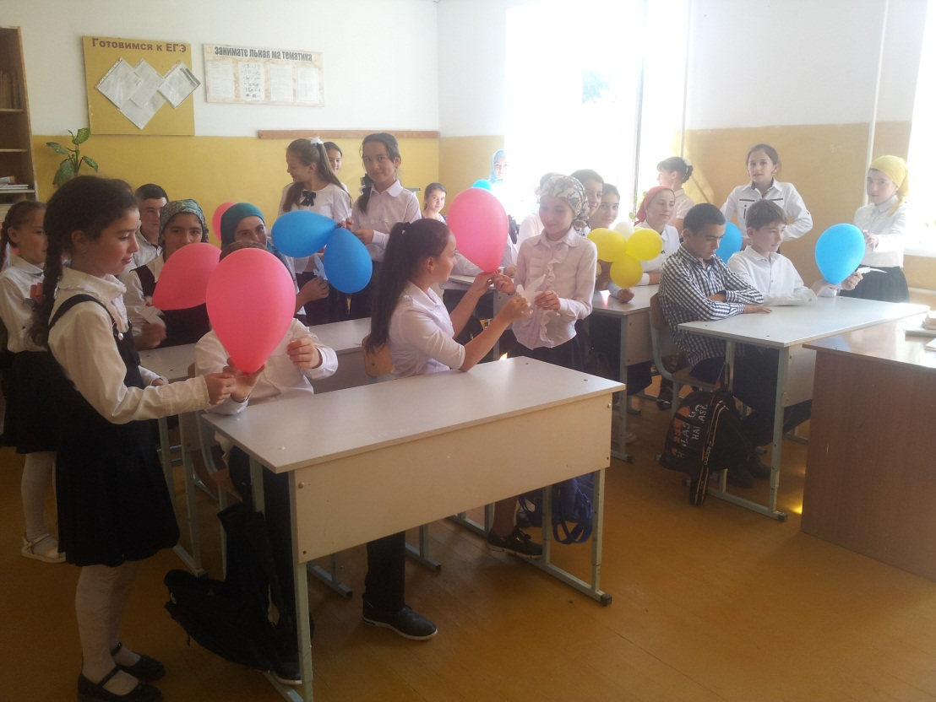

Роо

Про

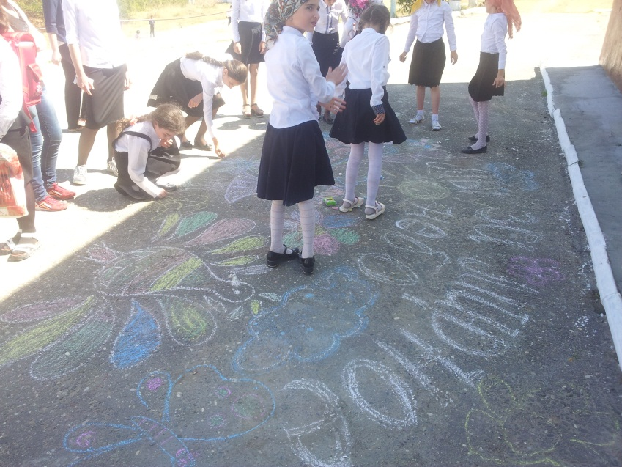 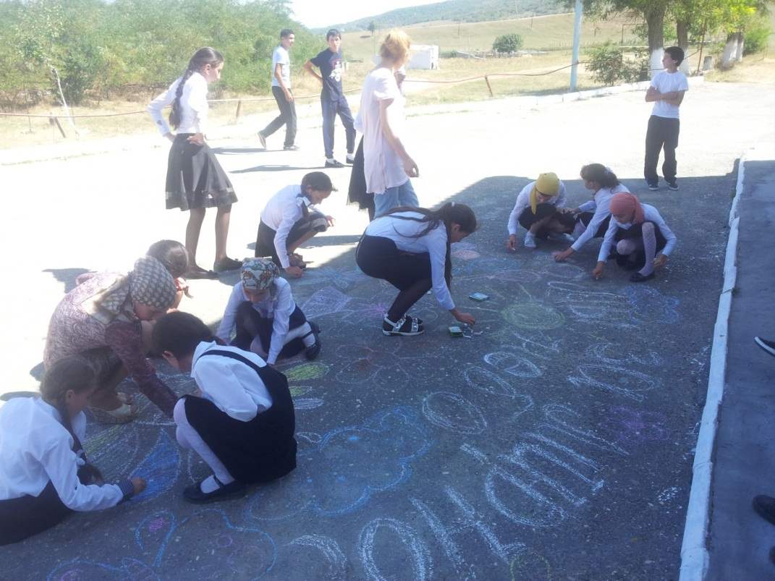

Конкурс рисунков на асфальте «Мы за мирное небо» среди учащихся 5-6 классы состоялся 5 сентября под руководством старшей вожатой. Охват 27 детей. 